Муниципальное бюджетное дошкольное образовательное
учреждение
«Детский сад N2 2»
601120 г. Покров ул. Пролетарская, д.25 тел.: (49243) 6-77-52
НН-ЗЗ21О1578О каш-332101001 Исх № 4 от 10.01.2023 г.
Подписано цифровой
Ведешенко подписью: Ведешенкова Ирина
Евгеньевна
DN: сп=Ведешенкова Ирина
ва Ирина Евгеньевна, о=МБДОУ ^{И}Детский
сад № 2“ г. Покров, ои,
Евгеньевна email=petushok.pokrooyandex.
ш, c=RU дата: 2023.01.11 +03'00'

Информационное письмо
МБДОУ «Детский сад № 2» г. Покров не оказывает платные образовательные услуги,
Заведующий 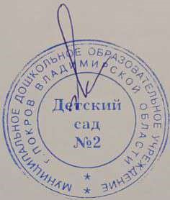 И. Е. Ведешенкова

